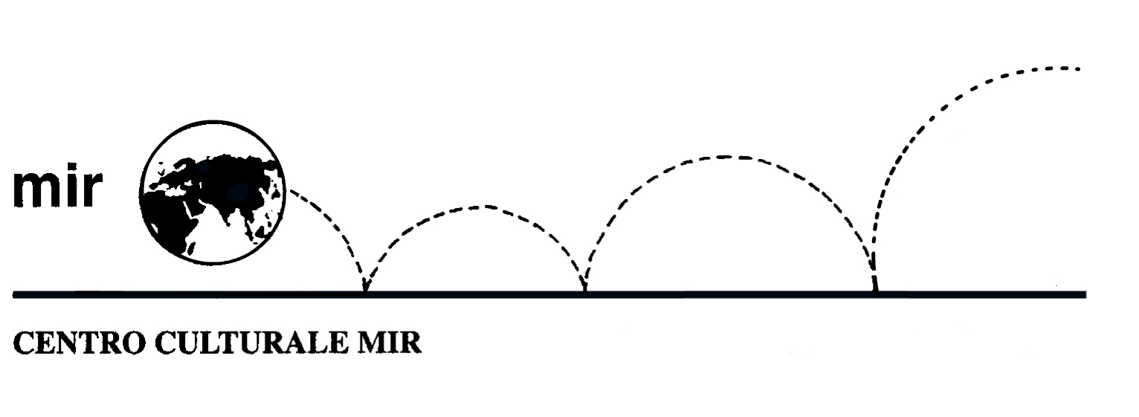

Il Centro Culturale MIR

presenta

Le religioni misteriche
della Grecia antica

Relatore: Prof. SIMONETTA FOCARDI

venerdì 18 aprile 2008
ore 21.00

Centro Culturale MIR

Corso Cavallotti 19
Novara

LA PARTECIPAZIONE E’ APERTA A TUTTI

